**Державний вищий навчальний заклад Ужгородський національний університет Факультет інформаційних технологій**

ЛАБОРАТОРНА РОБОТА № 5

**Тема:** Розробка обчислювальних алгоритмів

Виконав студент І курсу спеціальності «Інженерія програмного забезпечення»

Романюк Артем

**Ужгород-2024**

**Мета:** Застосування розгалужених та циклічних алгоритмічних конструкції для виконання обчислень.

ЗАВДАННЯ ДО РОБОТИ:

Скласти алгоритм розв'язування задачі та записати його у вигляді блок-схеми:

**Варіант 11**

Дано натуральні числа m та n. Визначити число з більшою сумою цифр.

**Хід роботи:**

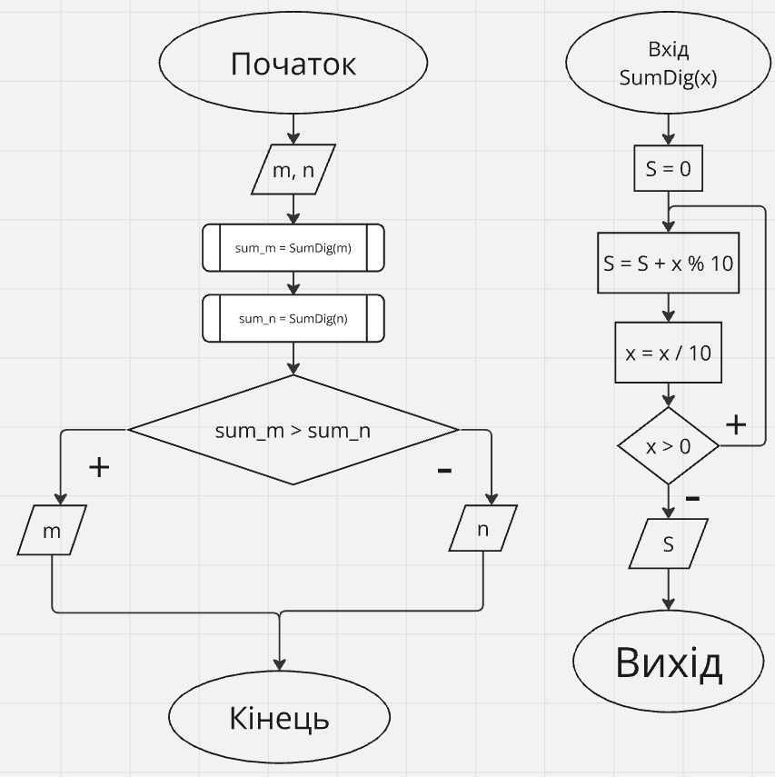

**Висновок:**

Процес порівняння чисел за сумою їх цифр можна ефективно моделювати за допомогою блок-схеми. Така схема чітко демонструє кроки алгоритму: починаючи з введення двох чисел та використання підпрограми з обчислення суми їхніх цифр і закінчуючи логічним порівнянням та виведенням результату. Завдяки блок-схемі, цей процес стає наочним і допомагає краще зрозуміти алгоритм. Важливість таких схем полягає в їх здатності візуалізувати послідовність дій, полегшуючи як розуміння самої задачі, так і програмну реалізацію алгоритму.